Yurt Dışı Üretici Fiyat Endeksi, Kasım 2020 (21.12.2020)
Yurt Dışı Üretici Fiyat Endeksi (YD-ÜFE) yıllık %41,12, aylık %2,02 arttı
YD-ÜFE (2010=100) 2020 yılı Kasım ayında bir önceki aya göre %2,02, bir önceki yılın Aralık ayına göre %38,61, bir önceki yılın aynı ayına göre %41,12 ve on iki aylık ortalamalara göre %20,33 artış gösterdi.
YD-ÜFE değişim oranları (%), Kasım 2020
YD-ÜFE yıllık değişim oranı (%), Kasım 2020
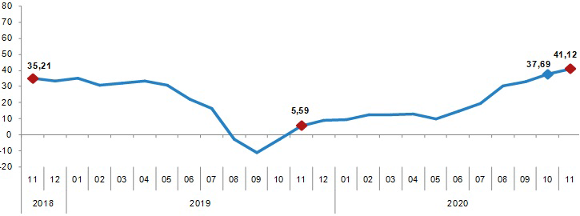
Sanayinin iki ana sektöründen imalat endeksi yıllık %41,07 arttı
Sanayinin iki sektörünün yıllık değişimleri; madencilik ve taşocakçılığında %43,88, imalatta %41,07 artış olarak gerçekleşti.
Ana sanayi gruplarının yıllık değişimleri; ara malında %42,14, dayanıklı tüketim malında %52,51, dayanıksız tüketim malında %40,29 artış, enerjide %12,67 azalış, sermaye malında %42,39 artış olarak gerçekleşti.
YD-ÜFE yıllık değişim oranları (%), Kasım 2020
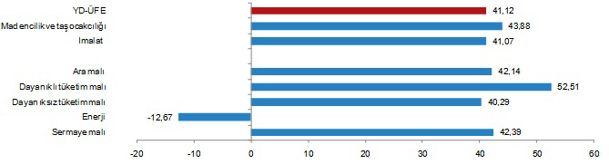
Sanayinin iki ana sektöründen imalat endeksi aylık %2,03 arttı

Sanayinin iki sektörünün aylık değişimleri; madencilik ve taşocakçılığında %1,73, imalatta %2,03 artış olarak gerçekleşti.
Ana sanayi gruplarının aylık değişimleri; ara malında %2,44, dayanıklı tüketim malında %2,05, dayanıksız tüketim malında %2,76, enerjide %8,68, sermaye malında %0,43 artış olarak gerçekleşti.
YD-ÜFE aylık değişim oranları (%), Kasım 2020
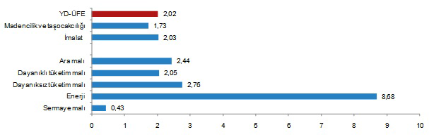
Yıllık azalış sadece %12,67 ile kok ve rafine petrol ürünleri endeksinde gerçekleşti
YD-ÜFE sektörlerinden kok ve rafine petrol ürünlerinde %12,67 azalış gerçekleşti. Buna karşılık diğer mamul eşyalar %60,82, elektrikli teçhizat %48,03, metal cevherleri %47,42 ile endekslerin en fazla arttığı alt sektörler oldu.
Sektörlere göre YD-ÜFE yıllık değişim oranları (%), Kasım 2020
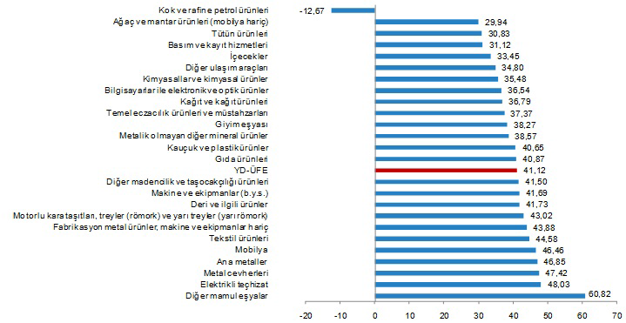
Aylık en yüksek azalış %1,88 ile tütün ürünleri endeksinde gerçekleşti
YD-ÜFE sektörlerinden tütün ürünlerinde %1,88, makine ve ekipmanlarda (b.y.s.) %1,35, bilgisayarlar ile elektronik ve optik ürünlerde %0,91 azalış gerçekleşti. Buna karşılık kok ve rafine petrol ürünleri %8,68, giyim eşyası %3,46, elektrikli teçhizat %3,28 ile endekslerin en fazla arttığı alt sektörler oldu.

Sektörlere göre YD-ÜFE aylık değişim oranları (%), Kasım 2020
